Расписание уроков для 5 класса на 2023 – 2024 учебный год

№ | Понедельник |  | Вторник |  | Среда |  | Четверг |  | Пятница |  | Суббота
 | 5 класс
1 |  |  | история | 5 | литература | 4 | ОДНКНР | 6 | литература | 4 | русский язык | 8
2 | русский язык | 8 | математика | 10 | русский яз | 8 | русский яз | 8 | русский яз | 8 | англ.яз | 9
3 | математика | 10 | литература | 4 | математика | 10 | математика | 10 | математика | 10 | история | 5
4 | англ.яз | 9 | география | 7 | биология | 10 | экология | 4 | англ.яз | 9 | технология | 4
5 | технология | 4 | физкультура | 3 | история ст | 5 | Основы финансовой грамотности | 4 | ИЗО | 3 | физкультура | 3
6 |  |  | Основы программирования | 4 | музыка | 2 | физкультура | 3
 | 31 |  | 33 |  | 39 |  | 34 |  | 34 |  | 29

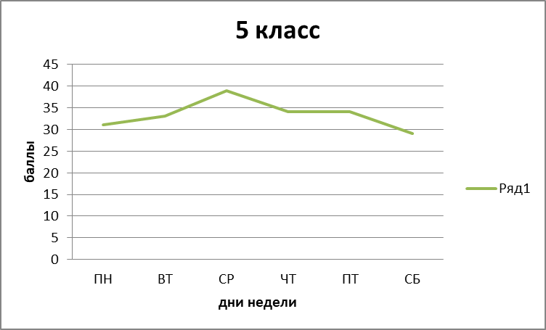

Расписание уроков для 6 класса на 2023– 2024
учебный год

 | 6 класс
№ | Понедельник |  | Вторник |  | Среда |  | Четверг |  | Пятница |  | Суббота
1 |  |  | история | 8 | литература | 4 | география | 7 | биология | 8 | литература | 4
2 | англ.яз | 11 | русский язык | 12 | математика | 13 | математика | 13 | русский | 12 | математика | 13
3 | математика | 13 | математика | 13 | русский | 12 | русский язык | 12 | обществознание | 9 | русский язык | 12
4 | русский | 12 | музыка | 1 | англ.яз | 11 | история | 8 | физкультура | 4 | технология | 3
5 | ОДНКНР | 6 | англ.яз | 11 | история ст | 8 | экология | 4 | литература | 4 | основы программирования | 4
6 | физкультура | 4 | технология | 3 | физкультура | 4 | ИЗО | 1
 | 46 |  | 48 |  | 52 |  | 45 |  | 37 |  | 36

